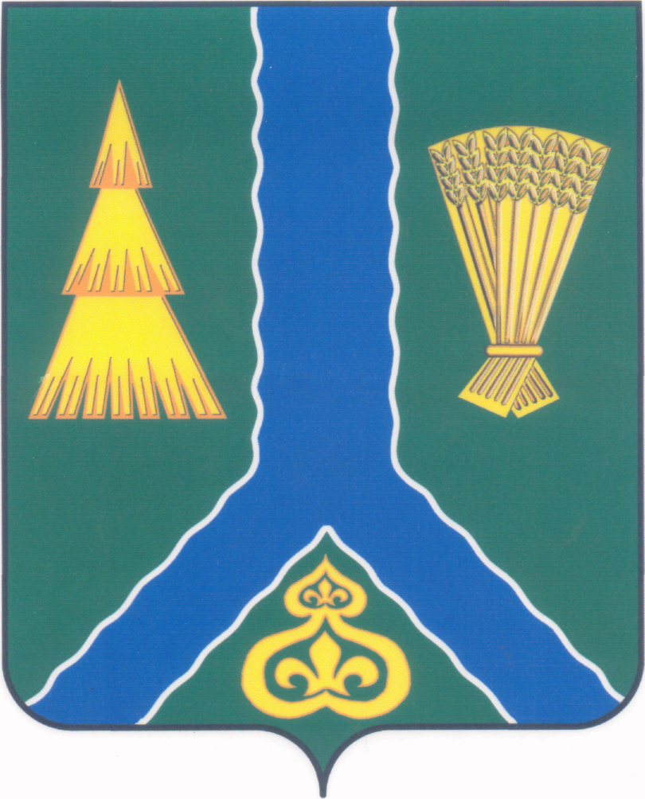
ПОСТАНОВЛЕНИЕ
администрации Тымовского муниципального округа
Сахалинской области

от 2 апреля 2026 г. | № 32

О внесении изменений в Реестр муниципальных услуг Тымовского муниципального округа Сахалинской области, утвержденный постановлением администрации Тымовского муниципального округа Сахалинской области от 02.06.2025 № 106

В соответствии с Федеральным законом от 27 июля 2010 г. № 210-ФЗ «Об организации предоставления государственных и муниципальных услуг», Федеральным законом от 6 октября 2003 г. № 131-ФЗ «Об общих принципах организации местного самоуправления в Российской Федерации», Федеральным законом от 20 марта 2025 г. № 33-ФЗ «Об общих принципах организации местного самоуправления в единой системе публичной власти», Порядком формирования и ведения реестра муниципальных услуг Тымовского муниципального округа Сахалинской области, утвержденным постановлением администрации Тымовского муниципального округа Сахалинской области от 19 марта 2025 г. № 29, администрация Тымовского муниципального округа Сахалинской области ПОСТАНОВЛЯЕТ:
1. Внести изменения в Реестр муниципальных услуг Тымовского муниципального округа Сахалинской области, утвержденный постановлением администрации Тымовского муниципального округа Сахалинской области от 02.06.2025 № 106, дополнив его пунктом 6.15 следующего содержания:
№  п/п | Наименование муниципальной услуги | Наименование органа местного самоуправления предоставляющего муниципальную услугу, адрес места нахождения.  Наименование муниципального учреждения предоставляющего муниципальную услугу, в которой размещается муниципальное задание (заказ), выполняемое (выполняемый) за счет средств местного бюджета Тымовского муниципального округа Сахалинской области, адрес места нахождения | Услуги, которые являются необходимыми и обязательными для предоставления органами местного самоуправления Тымовского муниципального округа Сахалинской области муниципальных услуг и предоставляются организациями, участвующими в предоставлении муниципальных услуг
6.15 | Постановка граждан (участников СВО, членов семей участников СВО) на учет в качестве лиц, имеющих право на предоставление земельных участков в собственность бесплатно | Комитет по управлению муниципальной собственностью Тымовского муниципального округа Сахалинской области, 694400, Сахалинская область, пгт.Тымовское, ул. Кировская, 70 | Нотариальное заверение документов, подтверждающих полномочия представителя заявителя.

2. Разместить настоящее постановление в информационно-телекоммуникационной сети «Интернет» в сетевом издании «Тымовский вестник» (доменное имя TYMNEWS.RU) и на официальном сайте администрации Тымовского муниципального округа Сахалинской области.

Мэр Тымовского муниципального округа Сахалинской области | Ю.В. Болдов

